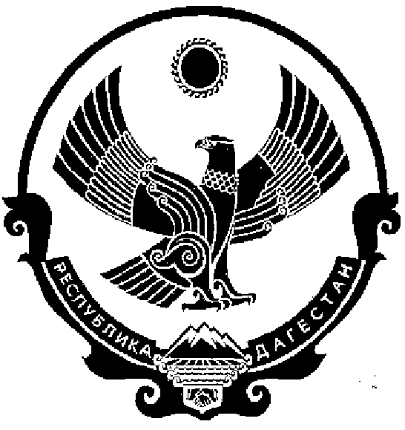
СОБРАНИЕ ДЕПУТАТОВ МУНИЦИПАЛЬНОГО РАЙОНА «КИЗИЛЮРТОВСКИЙ РАЙОН»
368120, Российская Федерация Республика Дагестан г. Кизилюрт ул. Гагарина 52 «а».
24.03.2021 г. № 05.03 - 07 РС

РЕШЕНИЕ

«О проекте внесения изменений и дополнений в Устав муниципального района «Кизилюртовский район»

С целью приведения Устава МР «Кизилюртовский район» в соответствие с изменениями и дополнениями, внесенными в Федеральный закон от 06.10.2003 № 131-ФЗ «Об общих принципах организации местного самоуправления в Российской Федерации», Собрание депутатов муниципального района «Кизилюртовский район»
РЕШАЕТ:

- Внести в Устав муниципального района «Кизилюртовский район» изменения и дополнения согласно приложения №1.
2. Утвердить состав комиссии Собрания депутатов муниципального района для организации работы по проведению публичных слушаний, учету предложений граждан по проекту Решения Собрания депутатов согласно приложению № 2.
3. Установить, что предложения граждан по проекту Решения Собрания депутатов «О внесении изменений и дополнений в Устав муниципального района «Кизилюртовский район» принимаются в письменном виде комиссией Собрания депутатов муниципального района с 25.03.2021г. до 26.03.2021г. по адресу: г. Кизилюрт, ул..Гагарина 52а, здание администрации муниципального района, 4 этаж, кабинет районного Собрания с 9.00 до 17.00 часов в рабочие дни.
4. Председателю комиссии (Бекмурзаеву К.М.) для обсуждения проекта Решения Собрания депутатов муниципального района с участием жителей организовать проведение публичных слушаний 13.04.2021 г. в 11.00 в зале совещаний здания администрации муниципального района по адресу: г. Кизилюрт, ул..Гагарина 52а, 5 этаж.
5. Утвердить Порядок проведения публичных слушаний по проекту Решения Собрания депутатов муниципального района «Кизилюртовский район» «О внесении изменений и дополнений в Устав муниципального района «Кизилюртовский район» согласно приложения №3.
6. Опубликовать протокол публичных слушаний до 16.04.2021г. в районной газете «Вестник Кизилюртовского района».
7. Провести заседание Собрания депутатов муниципального района 27.04.2021г. по вопросам:
1) учета предложений граждан по проекту Решения;
2) принятия Решения Собрания депутатов муниципального района «Кизилюртовский район» «О внесении изменений и дополнений в Устав муниципального района «Кизилюртовский район» с учетом мнения населения.
8. Опубликовать проект Решения Собрания депутатов муниципального района «Кизилюртовский район» «О внесении изменений и дополнений в Устав муниципального района «Кизилюртовский район» в местной газете «Вестник Кизилюртовского района» до 26.03.2021г.
9. Контроль за исполнением настоящего решения возложить на постоянную комиссию по законодательству, законности и правопорядку (председатель Бекмурзаев К.М.).

Председатель Собрания депутатов А.М.Магомедов

Врио Главы А.Г.Шабанов

Приложение № 1

к решению Собрания депутатов
МР «Кизилюртовский район»
от 24. 03. 2021г. № 05.03-07 РС

«О внесении изменений и дополнений в Устав

муниципального района «Кизилюртовский район»

- Внести в Устав муниципального района «Кизилюртовский район» следующие изменения и дополнения:

- Часть 1 статьи 7 дополнить пунктами 15, 16 следующего содержания:

«15) предоставление сотруднику, замещающему должность участкового уполномоченного полиции, и членам его семьи жилого помещения на период замещения сотрудником указанной должности.»;

«16) осуществление мероприятий по оказанию помощи лицам, находящимся в состоянии алкогольного, наркотического или иного токсического опьянения.»;

- Часть 5 статьи 27 изложить в следующей редакции:
«5. Депутату Собрания депутатов муниципального района, для осуществления своих полномочий на непостоянной основе гарантируется сохранение места работы (должности) на период продолжительностью шести рабочих дней в месяц»;

4. Статью 27 дополнить частью 16 следующего содержания:
«16. Срок полномочий депутата, члена выборного органа местного самоуправления устанавливается уставом муниципального образования и не может быть менее двух и более пяти лет.»;

5.Статью 31 дополнить частью 6 следующего содержания:
«6. Глава муниципального района вправе подать в отставку по собственному желанию путем подачи письменного заявления в Собрание депутатов муниципального района. Письменное заявление подлежит обязательной регистрации в день поступления в Собрание депутатов муниципального района.
Собрание депутатов муниципального района рассматривает указанное заявление и принимает решение о досрочном прекращении полномочий Главы муниципального района по собственному желанию.
Полномочия Главы муниципального района прекращаются на следующий день со дня регистрации письменного заявления в Собрании депутатов муниципального района.
Отзыв Главой муниципального района письменного заявления о досрочном прекращении полномочий Главы муниципального района по собственному желанию не предусматривается.»;

6. Часть 6 статьи 43 дополнить пунктом 3 следующего содержания:
«3) проектов нормативных правовых актов, разработанных в целях ликвидации чрезвычайных ситуаций природного и техногенного характера на период действия режимов чрезвычайных ситуаций.».

II. В порядке установленном Федеральным законом от 21.07.2005г. №97-ФЗ «О государственной регистрации уставов муниципальных образований», Главе муниципального района «Кизилюртовский район» представить настоящее Решение «О внесении изменений и дополнений в Устав муниципального района «Кизилюртовский район» на государственную регистрацию в Управление Министерства юстиции Российской Федерации по Республике Дагестан.
III. Настоящее решение вступает в силу со дня его официального опубликования, произведенного после его государственной регистрации.

Приложение № 2

к решению Собрания депутатов
МР «Кизилюртовский район»
от 24. 03. 2021г. № 05.03-07 РС

Состав комиссии
Собрания депутатов муниципального района по учету предложений
граждан по проекту Решения Собрания депутатов муниципального района «Кизилюртовский район» «О внесении изменений и дополнений в Устав МР «Кизилюртовский район»

Бекмурзаев К.М. - Председатель постоянной комиссии Собрания депутатов МР по законодательству, законности и правопорядку.

Члены комиссии:

1. Абдулкадыров К.А. - депутат Собрания Депутатов МР, член комиссии.
2. Магомедов М. А. - депутат Собрания депутатов МР, член комиссии.
3. Магомедов М. А. - депутат Собрания депутатов МР, член комиссии.

Приложение № 3

к решению Собрания депутатов
МР «Кизилюртовский район»
от 24.03.2021г. № 05.03-07 РС

Порядок
проведения публичных слушаний по проекту Решения Собрания депутатов муниципального района «Кизилюртовский район» «О внесении изменений и дополнений в Устав муниципального района
«Кизилюртовский район»

1.Для обсуждения проекта Решения Собрания проводятся публичные слушания.
2.Организацию и проведение публичных слушаний, а также сбор и обработку предложений граждан, поступивших в отношении проекта решения Собрания осуществляет председатель рабочей группы Собрания депутатов муниципального района.
3. В публичных слушаниях вправе принять участие каждый житель муниципального района.
4. На публичных слушаниях по проекту Решения Собрания выступает с докладом и председательствует председатель рабочей группы (далее – председательствующий)
5.Для ведения протокола публичных слушаний председательствующий определяет секретаря публичных слушаний.
6. Участникам публичных слушаний обеспечивается право высказать свое мнение по проекту Решения Собрания.
- Всем желающим выступить предоставляется слово, в зависимости от количества желающих выступить, председательствующий вправе ограничить время любого из выступлений.
- Председательствующий вправе принять решение о перерыве в публичных
слушаниях и продолжении их в другое время.
- По истечению времени, отведенного председательствующим на проведение публичных слушаний, участники публичных слушаний, которым не было предоставлено слово, вправе представить свои замечания и предложения в письменном виде. Устные замечания и предложения по проекту Решения заносятся в протокол публичных слушаний, письменные замечания и предложения приобщаются к протоколу, который подписывается председателем и секретарем.
- Поступившие от населения замечания и предложения по проекту Решения, в том числе в ходе проведения публичных слушаний, носят рекомендательный характер.
8. Результаты публичных слушаний в форме итогового документа подписывается председательствующим и подлежат опубликованию в районной газете.
9.Указанные замечания и предложения рассматриваются на заседании Собрания депутатов муниципального района.
После завершения рассмотрения замечаний и предложений граждан, а также результатов публичных слушаний Собранием депутатов муниципального района принимается Решение «О внесении изменений и дополнений в Устав муниципального района «Кизилюртовский район».

